­

动态服务平台v1.1.3

[内部资料]

湖北会基网络科技有限公司

产品部

# 目录

目录

目录 1

1 建议书（zx） 2

1.1 功能概述 2

1.2 建议书模板 2

1.3 整改状态 3

1.4 监管端 3

1.4.1 创建建议书 3

1.4.2 列表页 12

1.4.3 详情页 14

1.5 企业端 17

1.5.1 列表页 17

1.5.2 详情页 18

1.6 其他相关 19

1.6.1 评级详情 19

# 建议书（zx）

原型查看地址：<https://94lojv.axshare.com>

## 功能概述

* 劳动监察给项目用工单位下达【建议书】，指出用工主体存在的用工问题，并要求整改；
* 线上可以完成制作【建议书】，在线提前通知企业，在线跟进问题整改进展；

## 建议书模板

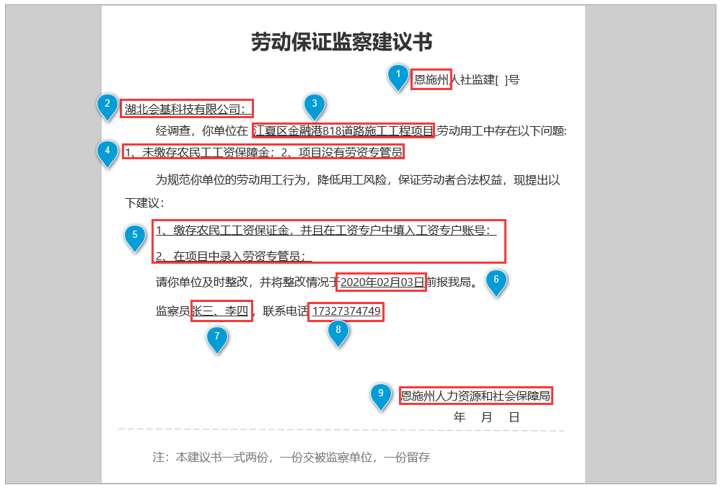

建议书样板，如上图所示，红框圈住的内容为读取的字段，其余内容为固定文案；以下将按照红框顺序，描述各字段如何取值；

1. 取建议书创建人账号管辖地区；
2. 取用工单位，具体在创建建议书时填充；
3. 取工程项目名称，具体在创建建议书时填充；
4. 取用工问题，具体在创建建议书时填充，1个建议书可以包括多个用工问题；
5. 取涉及用工问题的建议描述，每个用工问题都会有对应的建议描述，具体规则见创建建议书；
6. 取整改截止日期，具体在创建建议书时填写；
7. 取监察员，具体在创建建议书时填写；
8. 取经办单位，具体在创建建议书时填写；

## 整改状态

1）整改状态

* 整改进展有三种状态【待企业整改】【企业整改中】【整改完成】；
* 建议书中的问题均已整改，状态为【整改完成】；
* 建议书中的问题仅部分整改，状态为【企业整改中】；
* 建议书中的问题均尚未整改，状态为【待企业整改】；

2）用工问题

* 建议书包含的每个用工问题，可独立跟进整改状态，状态分别为【待整改】【已整改】；
* 关于单个用工问题整改的具体定义，在开会时确定，是以扣分项是否修复进行跟踪；
* 单个用工问题一旦检测到已整改，即变为【已整改】的状态，此过程不可逆；不可逆指单个用工问题不能从【已整改】变为【待整改】；

## 监管端

### 创建建议书

创建建议书的方式，暂时有两种，分别为：制作1个建议书，按项目扣分项批量制作；

创建建议书可从建议书列表点击【新增建议书】按钮进入；

#### **创建1个建议书**

Step1：填写创建表单内容

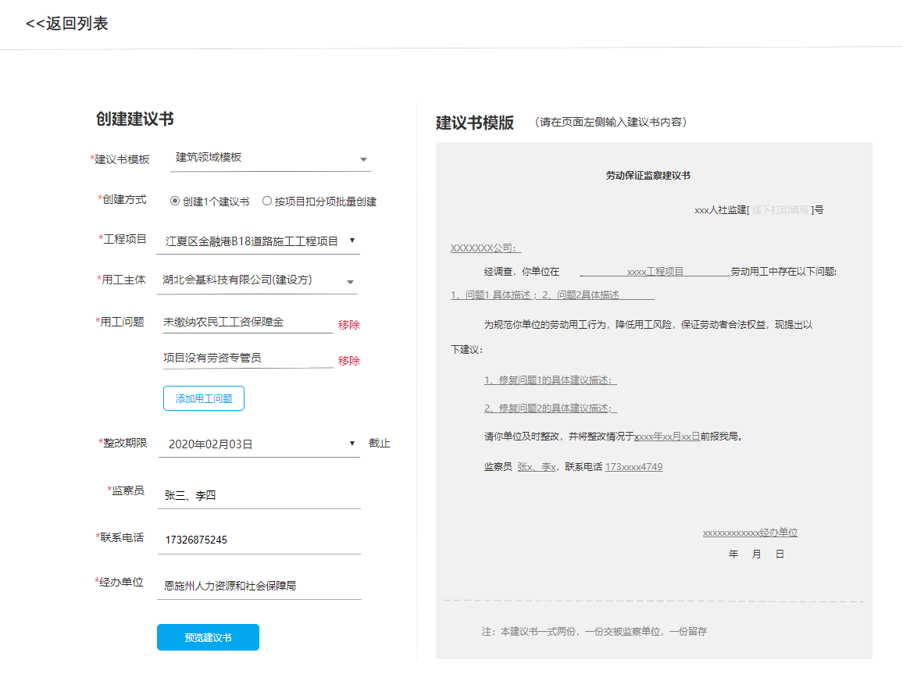

**业务逻辑**

**1）建议书模板**

* 建议书的格式和具体包含的字段由模板来确认；
* 初期，暂只固定一个建议书模块，即：建筑领域模板；后期可发展为自定义模板内容；

1. **创建方式**

* 创建方式，选择【创建1个建议书】，指的是一次性，创建1个建议书；

1. **工程项目**

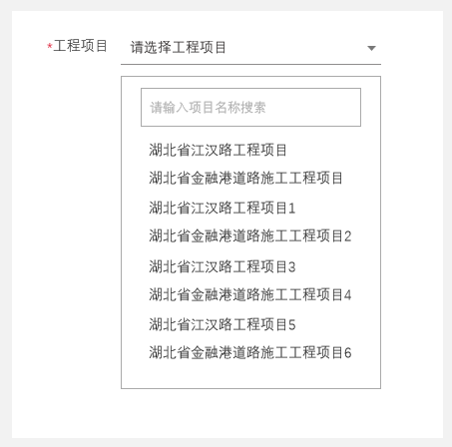

* 可以根据项目名称模糊搜索选择管辖区域和管辖行业范围内的项目，搜索时，跟随项目名称关键及时响应出满足条件的工程项目；
* 如未选择工程项目，错误提示：请选择工程项目；

1. **用工主体**

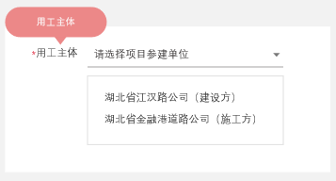

* 可以选择工程项目下的所有参建单位，包括建设方，施工方；单位后面备注是建设方或施工方；
* 必须要先选择工程项目；
* 如未选择用工主体，错误提示：请选择用工主体；

1. **用工问题**

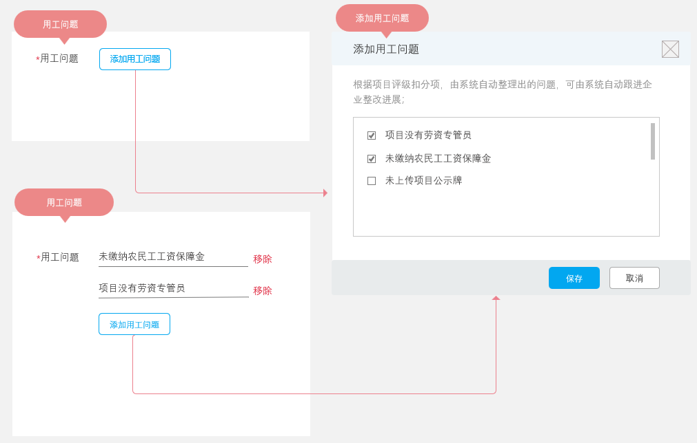

* 项目扣分项
* 所选项目评级中，属于用工主体责任的最新的扣分项；
* 点击【添加用工问题】，弹出添加问题弹框；弹框展示扣分项对应的【指标名称】；默认为未勾选状态；
* 在信用评价-项目指标配置中新增【建议描述】字段（多行文本输入框，非必填），建议书中的建议描述从此处取值；
* 项目评级的扣分项，其责任主体为该用工主体，即代表是其用工问题，后续可由系统自动跟进企业整改进展；
* 虽然弹框中为方便实现用工问题显示指标名称，但具体在建议书中，用工问题展示扣分原因字段；
* 交互说明
* 已勾选的问题，在页面上展示，点击移除按钮，可直接移除；未勾选的问题，在【添加用工问题】弹框中展示；

**6）整改期限**

* 整改期限截止日期，必填；不能小于当前日期；
* 前端选择控件精确到天；实际计算以整改截止日期24点，作为是否逾期的判断；
* 如未选择，错误提示：请选择整改截止日期；

**7）监察员**

* 必填；可输入1-128个字符；
* 如未填写，错误提示：请填写监察员；
* 如字符个数过多，提示：字符个数不能超过128个；

**8）联系电话**

* 可输入1-64位字符；必填；
* 如未填写，错误提示：请填写联系电话；
* 如字符个数过多，提示：字符个数不能超过64个；

**9）经办单位**

* 可输入1-64位字符；必填；
* 如未填写，错误提示：请填写经办单位；
* 如字符个数过多，提示：字符个数不能超过64个；

**10）预览建议书按钮；**

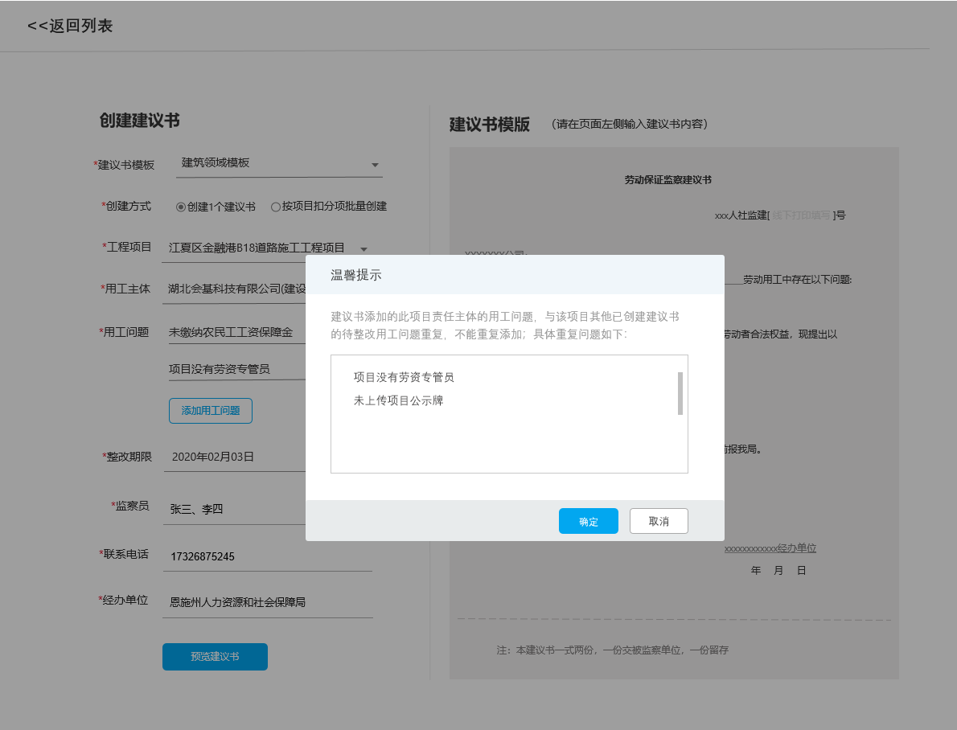

* **用工问题重复**

点击预览建议书，如果建议书包含的某些用工问题，已囊括在该项目其他已创建建议书中，且状态为待整改；则不能重复添加；需弹框提示，并展示具体重复问题；

Step2：预览建议书

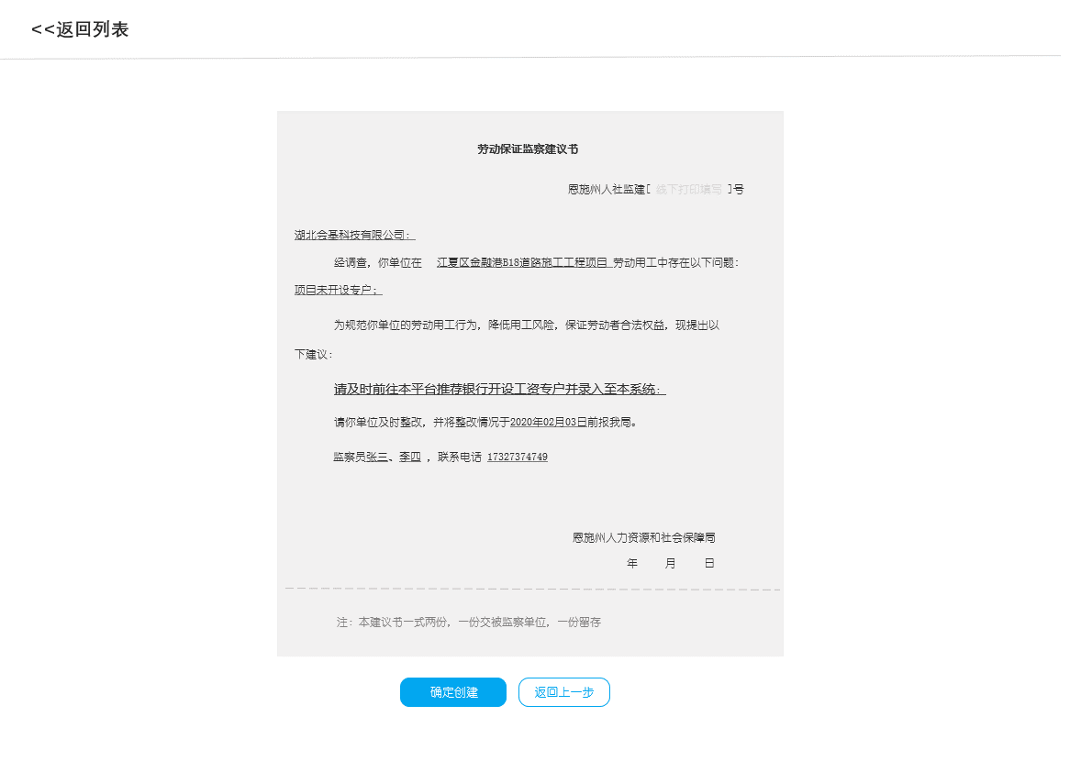

**交互逻辑**

1)按照填写的内容填充建议书，用工问题取扣分项对应扣分原因；

2)点击【返回上一步】，返回【step1】；点击【确定创建】，进入【step3】；

Step3：点击创建建议书按钮，弹框选择通知企业的方式

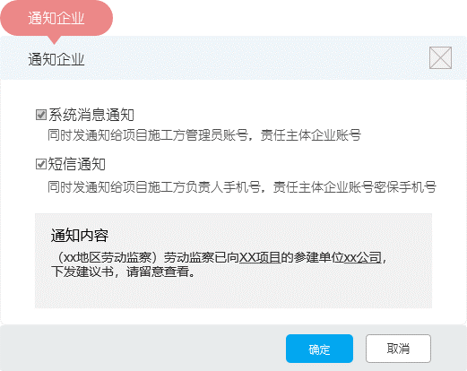

1）点击【确定创建的按钮】，弹出弹框，选择通知的方式企业；

2）通知企业有2种方式，包括系统消息通知，短信通知；系统消息通知默认勾选，且不可取消；

3）短信通知，将同时发通知给项目施工方负责人手机号（建档时填写的，即项目详情页），建议书用工主体企业账号密保手机号；

4）系统消息通知，将同时发通知给管辖项目的所有项目管理员账号（状态正常使用，即项目经理账号，因后续项目权限部分修改文案，所以此处直接使用项目管理员这个文案），以及用工主体企业账号；

5）通知内容模板如下：（xx地区劳动监察）劳动监察已向【项目名称】参建单位【企业名称】，下发建议书，请留意查看。

6）点击确认通知后，【通知企业】弹框隐藏，刷新页面内容，进入【step3】；

Step3：提示创建成功，并展示通知处理进展

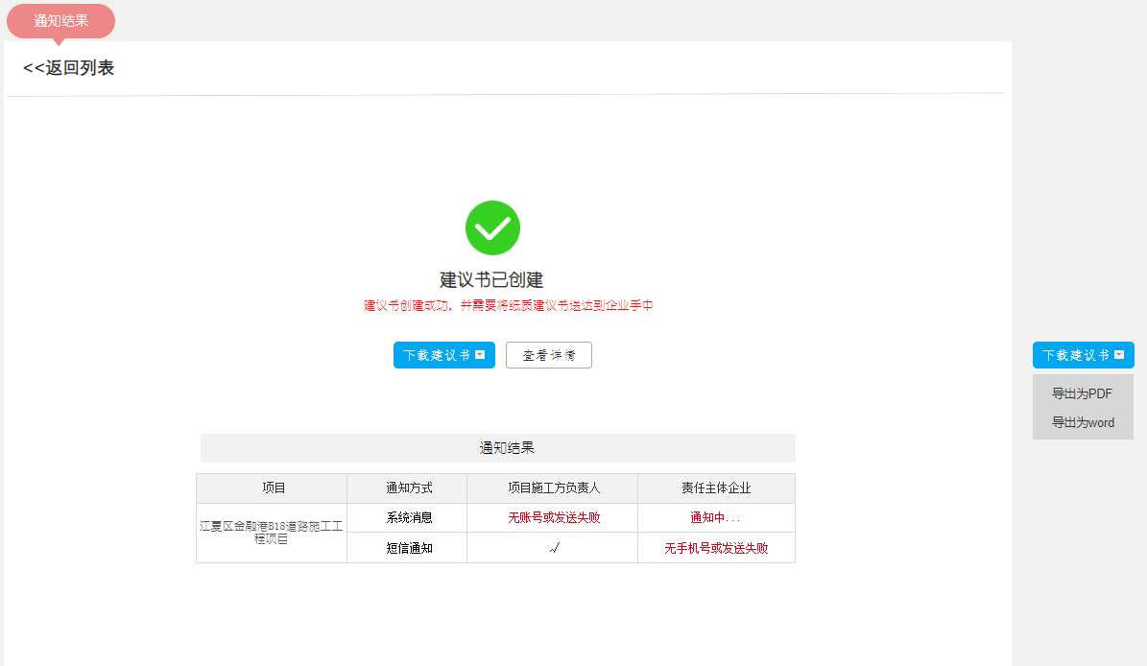

1）通知处理

* 处理结果
* 根据用户的勾选的通知方式，决定是否展示对应【短信通知】行；之前未勾选则不展示；
* 如发送通知时遇到未创建账号，没有联系手机号等情况，则缺失的在发送队列中直接跳过；处理结果提示【无账号】或【无手机号】；
* 成功向对象发送短信或系统消息通知，结果标识【√】；发送系统消息通知时，如1个项目多个项目管理员账号（即项目经理账号），只要通知了1个，即代表已通知，标识【√】；
* 如接口发送不成功、用工主体企业/项目施工方负责人没有录入手机号及创建账号等情况，处理结果统一提示：【无账号或发送失败】【无手机号或发送失败】；
* 通知处理尚未处理的通知，文案提示通知中，动效展示...（此交互后面批量添加建议书会用到，此处统一说明）；

2）下载建议书

* 下载导出格式可选择PDF或word；名称为：建议书_项目名称_创建日期；

3）查看详情

* 点击查看详情进入到建议书详情页，查看详情并不影响通知处理进程；

#### **批量创建建议书**

Step1：填写批量创建表单内容

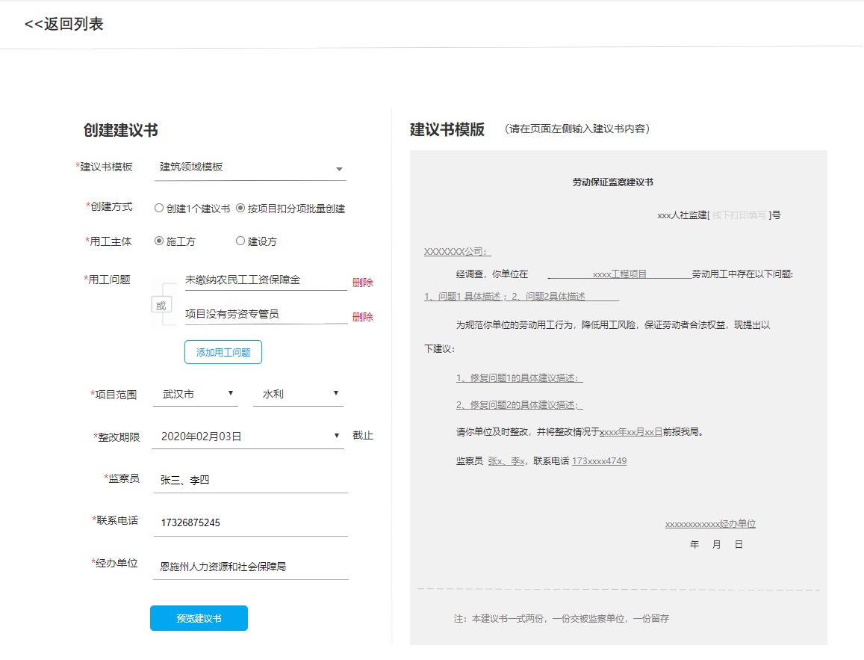

**业务逻辑**

**1）创建方式**

* 选择按项目扣分项批量创建；
* 批量创建范围仅包括状态为【已开工】的项目；
* 如果某项目满足批量创建选择的用工问题，但此用工问题已包括在该项目其他已创建建议书中，且状态为待整改；则在预览建议书时自动剔除该项目建议书中的此类重复用工问题；
* 1个建议书应包含1个或多个用工问题；

**2）用工主体**

* 主体类型有建设方和施工方两种类型；

**3）用工问题**

* 按扣分项批量创建，点击【添加用工问题】，出现【添加用工问题】弹框；弹框只包含属于用工主体类型责任的项目扣分项，面向用户展示【扣分项名称】；
* 用工问题为【或】关系；【或】表示筛选出来的项目，具备列出的其中1个或多个用工问题；或表示批量创建的这些建议书，在具体建议书中，用工问题取具体扣分原因字段，存在不同，开发时需注意；

**4）项目范围**

* 可选择管辖区域和管辖行业；默认为账号管辖范围内的全部区域及行业；

**5）其他**

* 建议书模板，整改期限、监察员、联系电话、经办单位字段；同创建1个建议书；
* 批量创建时，右侧除读取账号所属的人社监建地区，其余为空白内容即可，如上图；
* 点击【预览建议书】，如果字段填充均正确，则可以进入到【预览建议书】步骤；

Step2：预览建议书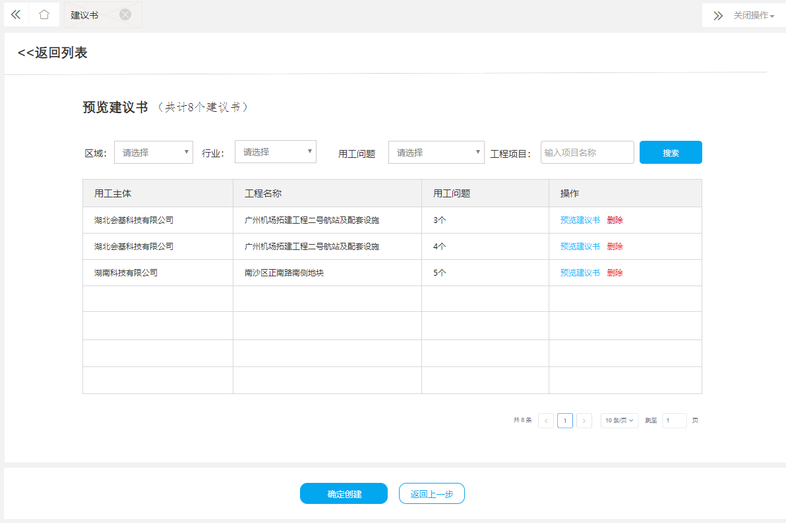

**交互逻辑**

1）从第一步点击【预览建议书】，进入此步骤；

2）可以根据项目所属区域，行业，用工问题类型，工程项目名称搜索建议书；用工问题类型下拉选择包括项目评价模型所有扣分项（展示扣分项名称）；

3）点击【删除】建议书，弹出二次确认框，确认将删除对应建议书；

4）点击【确定创建】如果建议书为0个，弹框提示：无建议书，不可创建；建议书个数大于0，进入step3；

Step3：点击确定添加按钮，弹框选择通知企业的方式



通知企业同详情页的通知逻辑，只是会批量通知多个；

Step4：提示创建成功，并展示通知处理进展

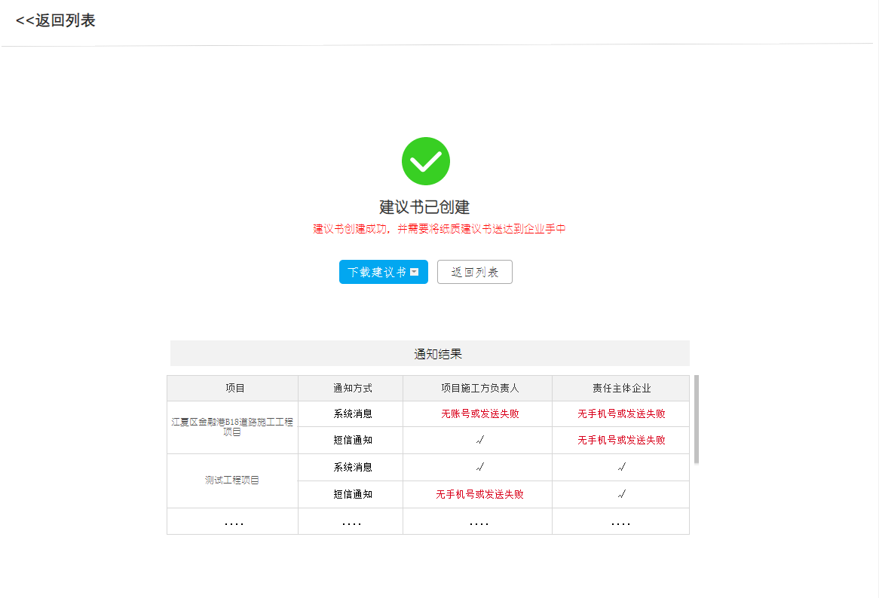

1）下载建议书

* 下载导出格式同样可选择PDF或word；
* 但因为可能包含多个建议书，所以会需要将文件打包成压缩文件，格式为rar，命名为：建议书-年.月.日；解压后，1个建议书1个WORD/PDF文件，文件名同前面创建1个建议书命名规则；

2）通知结果

* 展示同前面创建1个建议书，但会有多个项目；项目过多，支持分页查看，可使用滑动条，具体最终由前端确定使用哪种方式；

### 列表页

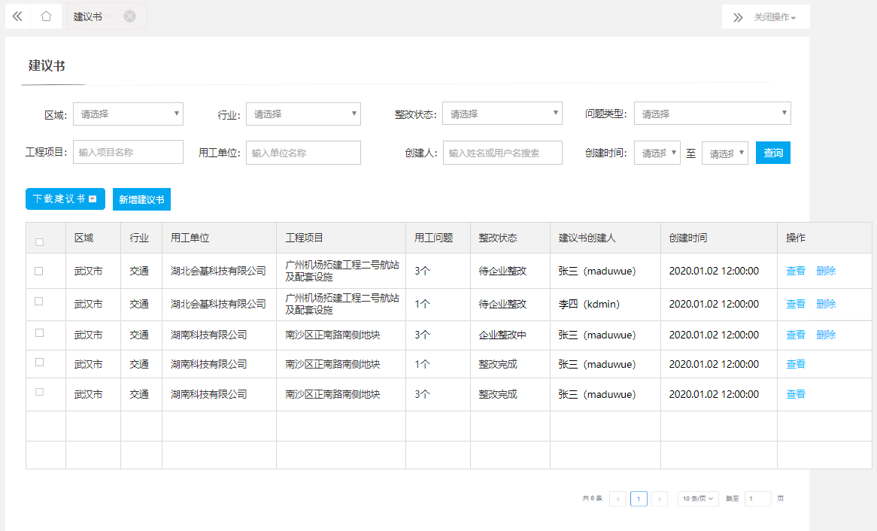

**业务逻辑**

1. 监管用户可以看到管辖区域，管辖行业下工程项目的建议书；

**交互说明**

1. 筛选为组合搜索，具体如下

* 区域：根据建议书中工程项目所属区域搜索；
* 行业：根据建议书中工程项目所属行业搜索；
* 整改状态：包括待企业整改，企业整改中，企业已整改；
* 问题类型：下拉选项包括项目评价模型所有扣分项（经评审确定不展示扣分原因模版，展示扣分项名称即可）
* 用工单位：根据建议书中的责任用工主体搜索；
* 工程项目：根据建议书中的工程项目名称搜索；
* 创建人：根据建议书的创建账号姓名或用户名搜索；
* 创建时间：根据建议书的创建时间搜索，可精确到秒；

1. 列表字段

* 区域、行业、用工单位、项目名称、建议书包含的用工问题总数、建议书状态、建议书创建人、创建时间；

3）列表操作

* 状态与操作对应关系

|  |  |
| --- | --- |
| 状态 | 操作 |
| 待企业整改 | 查看，删除 |
| 企业整改中 | 查看，删除 |
| 整改完成 | 查看 |

* 删除操作

点击删除弹出二次确认框，确认后，建议书将删除；

* 批量下载建议书
* 下载导出格式同样可选择PDF或word；
* 但因为可能包含多个建议书，所以会需要将文件打包成压缩文件，格式为rar，命名为：建议书-年.月.日；解压后，1个建议书1个WORD/PDF文件，建议书名称为：建议书_项目名称_年.月.日；
* 查看操作
* 点击查看操作跳转到建议书详情页；

### 详情页

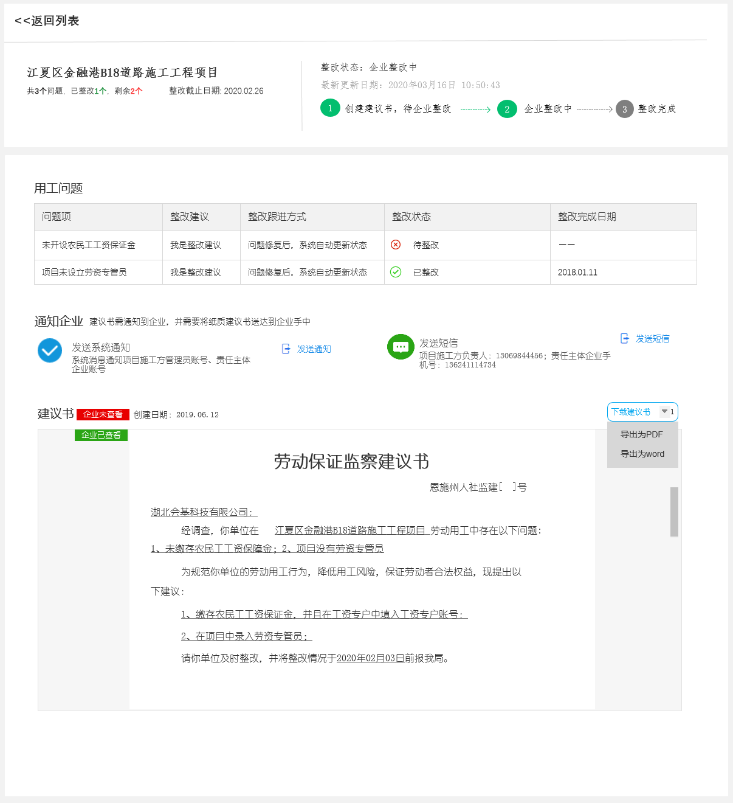

1）页面顶部

* 整改进展有三种状态【待企业整改】【企业整改中】【整改完成】；
* 建议书中的问题均已整改，状态为【整改完成】；
* 建议书中的问题仅部分整改，状态为【企业整改中】；
* 建议书中的问题均尚未整改，状态为【待企业整改】；
* 统计问题总个数，已整改个数，待整改个数；展示建议书整改截止日期；

2）用工问题

* 建议书包含的每个用工问题，可独立跟进整改状态，状态分别为【待整改】【已整改】；
* 问题项：展示项目扣分问题展示项目扣分原因；
* 整改建议：展示问题对应的整改建议；
* 整改跟进方式：展示固定文案【问题修复后，系统自动更新状态】；
* 关于单个用工问题整改的具体定义，在开会时确定，是以扣分项是否修复进行跟踪；
* 单个用工问题一旦检测到已整改，即变为【已整改】的状态，此过程不可逆；不可逆指单个用工问题不能从【已整改】变为【待整改】；

3）通知企业

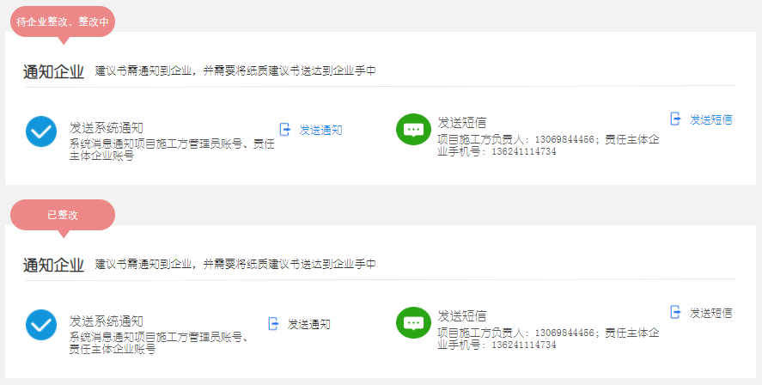

* **通知操作**
* 当整改状态为【待整改及整改中】时，【系统消息通知】和【短信通知】一直会保留对应操作按钮；
* 当整改状态为【已整改】时，不可再发放通知，通知操作置灰，点击浮层提示：企业已整改，不可再发送通知；
* **系统消息通知**
* 点击系统消息通知，将同时发通知给管辖此项目的所有项目管理员账号（状态正常使用，即原项目经理账号），建议书用工责任主体企业账号；
* 如1个项目有多个管辖的项目管理员账号，只要其中1个账号发送通知成功，即代表已通知；
* 点击【发放通知按钮】，弹框提示通知结果，结果以项目管理员和用工主体企业分开展示，均有三种情况：无账号、已通知、接口发送失败；

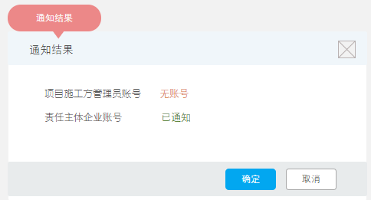

* **短信通知**
* 点击【短信发送】按钮，弹出弹框，默认加载出项目负责人手机号（建档时填写的，即项目详情页），企业账号密保手机号；当短信手机号可修改，此处输入不影响其他地方数据，仅用于发放通知；
* 只要其中一方手机号已填写，则可发送短信，发送后，弹框提示通知结果，结果以项目负责人和企业分开展示，均有三种情况：无手机号、已通知、接口发送失败；同系统消息通知；
* 页面上展示企业和项目负责人最后1次发送时填写的手机号，如无，则展示—；

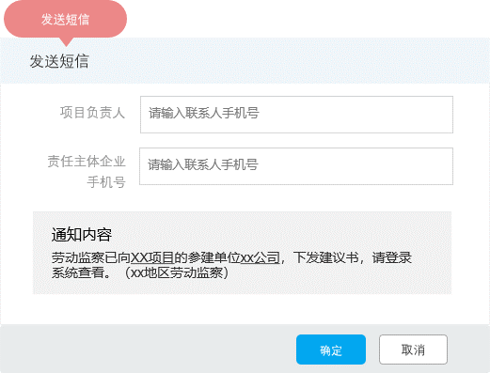

4）建议书：

* 展示建议书的创建日期（即生效日期）、建议书具体内容，以及下载建议书的按钮，下载导出格式可选择PDF或word；
* 如果建议书用工主体企业账号或施工方项目管理员账号（即原项目经理账号）任一账号已点击过建议书详情页，视为【企业已查看】，反之，则为【企业未查看】；

## 企业端

### 列表页

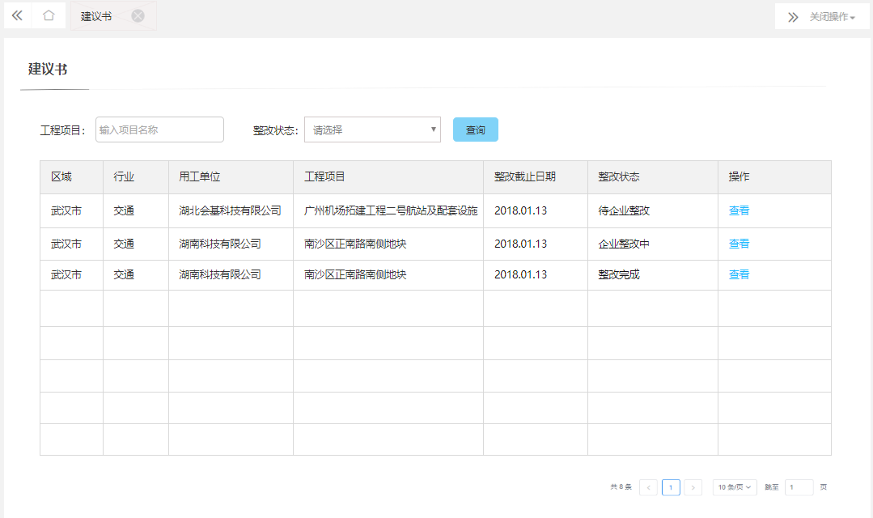

**业务逻辑**

1. 企业在列表页可以看到用工主体为本公司的建议书，包括【待企业整改】【企业整改中】【已整改】的建议书；（暂只涉及施工方和建设方角色）
2. 项目施工方管理员账号（即原项目经理账号）在列表页可以看到用工主体为本公司且是自己管辖项目的建议书，包括【待整改】【整改中】【已整改】的建议书；
3. 劳资专管员无此页面权限，配置角色时不给此功能；

**交互说明**

1. 可以根据工程项目名称，建议书状态筛选建议书；
2. 列表字段为区域、行业、用工单位、工程名称、整改截止日期，建议书状态；
3. 点击【查看按钮】进入到详情页；

### 详情页

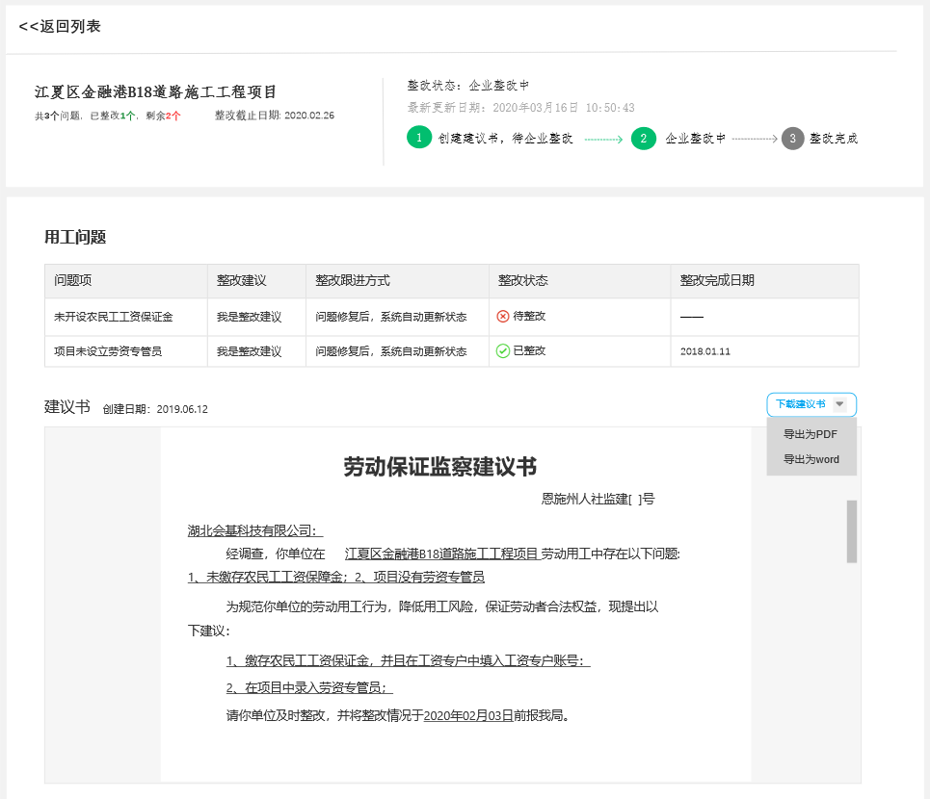

1. 企业侧的详情只有【用工问题】和【建议书】两个模块，无【通知企业】模块；
2. 其余页面元素与监管侧一致；

## 其他相关

### 评级详情

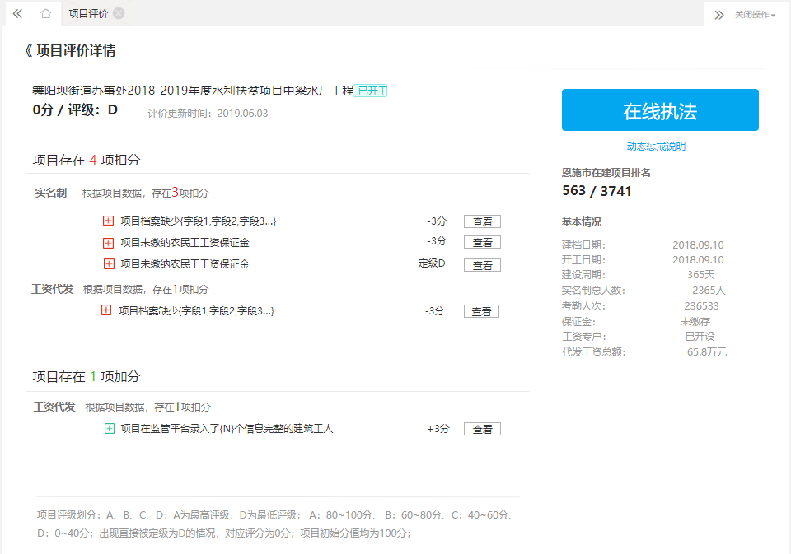

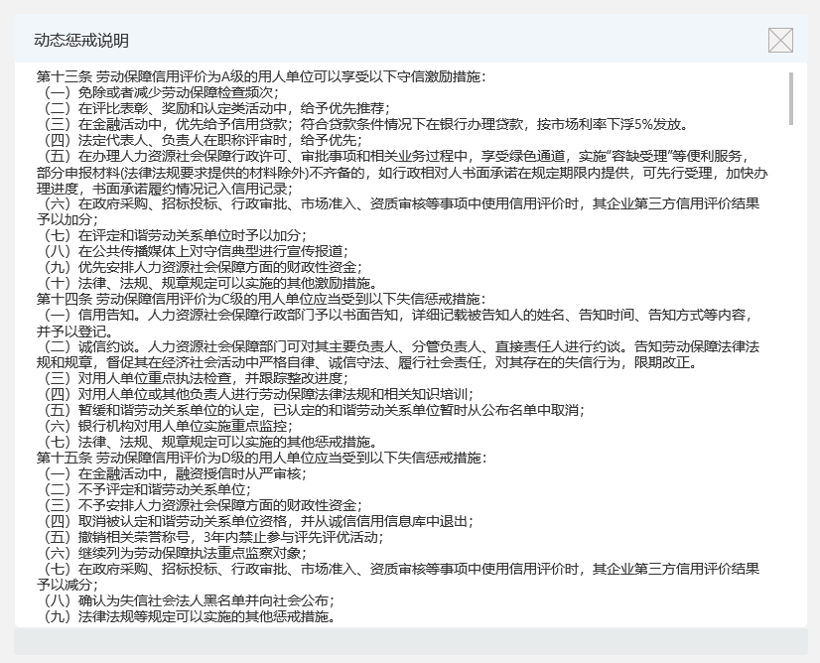

1. 新增【在线执法】，点击跳转到在线执法-创建建议书，默认选择此工程项目；
2. 新增【动态惩戒说明】，点击弹出弹框，展示固定文案内容；
3. 仅在监管侧新增以上2个按钮，企业侧不增加；
4. 将原文案【修复】，修改为【查看】；

修订历史

|  |  |  |  |  |
| --- | --- | --- | --- | --- |
| 文档版本 | 修订日期 | 修订说明（C:创建 A:追加 M:更改 D:删除） | | 修订人 |
| v1.0.0 | 2020.02.20 | C | 创建 |  |
|  |  |  |  |  |
|  |  |  |  |  |
|  |  |  |  |  |
|  |  |  |  |  |